MỤC LỤC
I. MỞ ĐẦU 1
1. Lý do chọn đề tài 1
2. Mục đích, nhiệm vụ của đề tài, sáng kiến 2
2.1. Mục đích của đề tài 2
Mục đích cốt lõi của sáng kiến là xây dựng hệ thống biện pháp sư phạm phù hợp với tâm sinh lý học sinh lớp 5 và bối cảnh thực tế lớp học đông sĩ số. Việc áp dụng các biện pháp này nhằm tạo ra một môi trường học tập tích cực, giúp 59 em học sinh lớp tôi chủ nhiệm hình thành và duy trì bền vững thói quen tự học. Qua đó, đề tài không chỉ giúp các em chuẩn bị tâm thế vững vàng bước lên bậc Trung học cơ sở mà còn đúc rút những kinh nghiệm thiết thực để chia sẻ cùng đồng nghiệp. 2
II. NỘI DUNG 3
1. Cơ sở lý luận 3
2. Thực trạng vấn đề nghiên cứu 4
3. Các giải pháp (Biện pháp thực hiện) 7
Biện pháp 1: Hướng dẫn học sinh xây dựng "Góc học tập truyền cảm hứng" và lập thời gian biểu cá nhân hóa 7
Biện pháp 2: Đổi mới cách giao bài tập: Chuyển từ "Làm bài đối phó" sang "Giao dự án nhỏ và Sơ đồ tư duy" 8
Biện pháp 3: Phát huy sức mạnh của "Nhóm tự quản" và "Đôi bạn cùng tiến" để rèn thói quen tự học trên lớp 9
Biện pháp 4: Thiết lập kênh kết nối chặt chẽ với phụ huynh: Thay đổi tư duy từ "Người giám sát" sang "Người đồng hành" 11
4. Kết quả đạt được sau khi áp dụng sáng kiến 12
III. KẾT LUẬN 15
1. Kết luận 15
2. Kiến nghị 15

I. MỞ ĐẦU

1. Lý do chọn đề tài
Trong bối cảnh toàn cầu hóa và sự bùng nổ của kỷ nguyên nguyên công nghệ số, tri thức của nhân loại đang gia tăng với tốc độ chóng mặt. Những kiến thức học sinh tiếp thu trên ghế nhà trường hôm nay có thể nhanh chóng trở nên lạc hậu trong tương lai gần. Đứng trước thực tế đó, mục tiêu của giáo dục hiện đại không chỉ dừng lại ở việc truyền thụ kiến thức một chiều, mà quan trọng hơn là phải trang bị cho người học phương pháp học tập, hay nói cách khác là "dạy cách học". Nghị quyết Hội nghị Trung ương 8 khóa XI về đổi mới căn bản, toàn diện giáo dục và đào tạo đã nhấn mạnh tầm quan trọng của việc chuyển nền giáo dục từ chủ yếu trang bị kiến thức sang phát triển toàn diện năng lực và phẩm chất người học. Đặc biệt, trong Chương trình Giáo dục phổ thông 2018, năng lực "Tự chủ và tự học" được đặt lên hàng đầu trong số các năng lực cốt lõi cần hình thành và phát triển cho học sinh. Tự học không chỉ là một phương pháp, mà là một kỹ năng sinh tồn, là chìa khóa vàng mở ra cánh cửa học tập suốt đời, giúp các em chủ động thích ứng với mọi sự thay đổi của xã hội.
Đối với bậc tiểu học, lớp 5 là một cột mốc mang ý nghĩa đặc biệt quan trọng – năm học bản lề khép lại chặng đường giáo dục nền tảng đầu tiên và mở ra cánh cửa bước vào bậc Trung học cơ sở (THCS). Xét về mặt tâm sinh lý, học sinh lớp 5 (lứa tuổi 10-11) đang bước vào giai đoạn tiền dậy thì. Các em bắt đầu có sự phát triển mạnh mẽ về tư duy trừu tượng, tư duy logic, đồng thời xuất hiện nhu cầu tự khẳng định bản thân, muốn độc lập hơn trong suy nghĩ và hành động. Tuy nhiên, sự phát triển này chưa thực sự chín muồi và thiếu tính ổn định. Về mặt học tập, khi bước lên lớp 6, các em sẽ phải đối mặt với một sự thay đổi lớn về phương pháp giảng dạy: thay vì một giáo viên chủ nhiệm dạy hầu hết các môn và theo sát từng giờ học như ở tiểu học, các em sẽ tiếp xúc với nhiều giáo viên bộ môn khác nhau, khối lượng kiến thức tăng lên đáng kể, yêu cầu khả năng tư duy độc lập và tự học bài ở nhà cao hơn rất nhiều. Nếu không được trang bị thói quen và kỹ năng tự học ngay từ lớp 5, rất nhiều học sinh sẽ rơi vào trạng thái bỡ ngỡ, hụt hẫng, dẫn đến sa sút kết quả học tập ở những năm tháng THCS.
Trở lại với thực tiễn giáo dục tại trường Tiểu học Mậu Lương, phường Kiến Hưng, thành phố Hà Nội – nơi tôi đang trực tiếp công tác và giảng dạy. Kiến Hưng là một khu vực đang có tốc độ đô thị hóa nhanh của Thủ đô, kéo theo đó là sự gia tăng dân số cơ học đông đúc. Điều này dẫn đến một áp lực không nhỏ lên hệ thống giáo dục trên địa bàn. Điển hình là trong năm học này, với cương vị là giáo viên chủ nhiệm lớp 5, tôi đang trực tiếp giảng dạy và quản lý một lớp học có sĩ số lên tới 59 học sinh. Đây là một con số rất lớn so với quy chuẩn, đặt ra những thách thức vô cùng to lớn trong công tác quản lý và tổ chức các hoạt động dạy học cá nhân hóa. Với quỹ thời gian trên lớp có hạn, một giáo viên không thể nào sát sao, cầm tay chỉ việc hay kiểm tra chi tiết từng bài làm, từng nét chữ của 59 em học sinh trong mọi tiết học.
Qua quá trình theo dõi sát sao từ đầu năm học, tôi nhận thấy một thực trạng đáng lo ngại: phần lớn các em học sinh vẫn giữ thói quen học tập thụ động. Các em thường chỉ hoàn thành bài tập về nhà khi có sự nhắc nhở, thúc giục gay gắt từ phía phụ huynh hoặc nỗi sợ bị thầy giáo kiểm tra. Khả năng tự sắp xếp thời gian biểu, tự đọc trước bài mới, tự tìm tòi tài liệu tham khảo hay chủ động ghi chép kiến thức trọng tâm là rất yếu. Nhiều em khi gặp bài toán khó hay một câu văn chưa hiểu lập tức nản chí, bỏ qua hoặc ỷ lại vào việc chép bài của bạn, tra cứu đáp án có sẵn trên mạng internet mà không tự mình suy nghĩ. Bên cạnh đó, áp lực công việc khiến nhiều phụ huynh tại địa phương không có đủ thời gian đồng hành cùng con, hoặc phó mặc hoàn toàn việc giáo dục cho nhà trường, hoặc thay vì hướng dẫn con tự học lại chọn cách "làm hộ" để con nhanh chóng hoàn thành bài vở.
Tất cả những mâu thuẫn giữa yêu cầu đổi mới giáo dục, tính chất quan trọng của năm học lớp 5, và đặc biệt là bài toán khó khăn về sĩ số 59 học sinh lớp tôi đang chủ nhiệm đã thôi thúc tôi phải tìm ra một hướng đi mang tính giải pháp căn cơ. Tôi nhận thức sâu sắc rằng: Khi giáo viên không thể "phân thân" để kèm cặp 59 học sinh, thì cách duy nhất và hiệu quả nhất để duy trì, nâng cao chất lượng giáo dục là phải "đánh thức" năng lực tự học bên trong mỗi mảnh ghép của lớp học ấy. Việc rèn luyện thói quen tự học cho các em không chỉ giúp tôi giải phóng áp lực quản lý lớp đông, mà giá trị cốt lõi là trao cho các em một "cần câu", một hành trang vững chắc nhất để các em tự tin bước vào cấp THCS và làm chủ con đường học vấn của chính mình.
Từ những cơ sở lý luận và thực tiễn bức thiết nêu trên, tôi quyết định chọn đề tài: "Một số biện pháp giúp học sinh lớp 5 hình thành thói quen tự học" làm sáng kiến kinh nghiệm cho năm học này.

2. Mục đích, nhiệm vụ của đề tài, sáng kiến

2.1. Mục đích của đề tài

Mục đích cốt lõi của sáng kiến là xây dựng hệ thống biện pháp sư phạm phù hợp với tâm sinh lý học sinh lớp 5 và bối cảnh thực tế lớp học đông sĩ số. Việc áp dụng các biện pháp này nhằm tạo ra một môi trường học tập tích cực, giúp 59 em học sinh lớp tôi chủ nhiệm hình thành và duy trì bền vững thói quen tự học. Qua đó, đề tài không chỉ giúp các em chuẩn bị tâm thế vững vàng bước lên bậc Trung học cơ sở mà còn đúc rút những kinh nghiệm thiết thực để chia sẻ cùng đồng nghiệp.
2.2. Nhiệm vụ của đề tài
Nhiệm vụ đầu tiên là nghiên cứu cơ sở lý luận về năng lực tự học và tiến hành khảo sát, đánh giá khách quan thực trạng học tập thụ động của 59 học sinh lớp 5 tại trường Tiểu học Mậu Lương. Trên cơ sở đó, tôi sẽ đề xuất và tổ chức áp dụng thử nghiệm các biện pháp giáo dục mang tính khả thi, sáng tạo nhằm giải quyết bài toán rèn luyện kỹ năng tự học trong môi trường lớp đông. Cuối cùng, đề tài có nhiệm vụ thu thập số liệu đối chứng để đánh giá hiệu quả thực tiễn của các giải pháp, từ đó rút ra bài học kinh nghiệm và đề xuất kiến nghị phù hợp.
Đối tượng nghiên cứu: Các biện pháp giúp hình thành thói quen tự học cho học sinh tiểu học.
Phạm vi nghiên cứu: 59 học sinh lớp 5 do cô Lê Hà Phương làm chủ nhiệm tại Trường Tiểu học Mậu Lương, phường Kiến Hưng, Hà Nội trong năm học 2025 - 2026.

II. NỘI DUNG

1. Cơ sở lý luận
1.1. Khái niệm và bản chất của "tự học" ở lứa tuổi tiểu học Tự học, hiểu một cách khái quát, là quá trình cá nhân tự giác, chủ động tiếp thu, xử lý và vận dụng tri thức mà không cần sự giám sát hay đôn đốc liên tục của người khác. Tuy nhiên, đối với lứa tuổi tiểu học, đặc biệt là học sinh lớp 5, khái niệm "tự học" cần được hiểu theo một lăng kính rộng mở và linh hoạt hơn. Tự học ở giai đoạn này tuyệt đối không đơn thuần chỉ là việc các em cặm cụi ngồi vào bàn để hoàn thành đúng, đủ khối lượng bài tập về nhà do giáo viên giao một cách thụ động và máy móc.
Bản chất của việc hình thành thói quen tự học ở học sinh tiểu học là sự chuyển dịch phương pháp từ "học tập thụ động" sang "chủ động kiến tạo tri thức". Theo đó, biểu hiện của năng lực tự học bao gồm một chuỗi các hành động tích cực như: tự giác lập kế hoạch và phân bổ thời gian học tập trong ngày; chủ động đọc trước sách giáo khoa để nắm bắt nội dung bài học mới của ngày mai; tự tìm tòi, khám phá thêm các tài liệu, sách báo, tư liệu thực tế ngoài chương trình để mở rộng hiểu biết. Đặc biệt, thói quen tự học còn thể hiện ở việc các em biết tự đánh giá, tự tìm ra lỗi sai và tìm cách khắc phục sau mỗi bài kiểm tra. Khi những hành động này được lặp đi lặp lại và trở thành thói quen, quá trình học tập sẽ chuyển từ một "nghĩa vụ" bắt buộc thành một "nhu cầu" tự thân, khơi dậy niềm đam mê và tình yêu với tri thức nơi các em.
1.2. Đặc điểm tâm sinh lý học sinh lớp 5 và lợi thế trong việc rèn luyện thói quen tự học Lớp 5 là một cột mốc đặc biệt – giai đoạn chuyển giao mang tính bước ngoặt trong chặng đường phát triển của trẻ. Ở độ tuổi 10 - 11, các em đang đứng trước ngưỡng cửa của tuổi thiếu niên, chuẩn bị tâm thế bước vào bậc Trung học cơ sở. Sự thay đổi sâu sắc về tâm sinh lý trong giai đoạn này tạo ra những "điểm chạm" vô cùng thuận lợi để giáo viên rèn luyện tính tự lập và thói quen tự học.
Về mặt nhận thức: Tư duy của học sinh lớp 5 đang có sự chuyển biến mạnh mẽ và sâu sắc từ tư duy trực quan hành động, trực quan hình tượng sang tư duy trừu tượng và tư duy logic. Các em không chỉ dừng lại ở việc ghi nhớ máy móc hay bắt chước mẫu, mà đã bắt đầu biết phân tích, tổng hợp, so sánh và tự rút ra những quy luật, kết luận cho riêng mình. Sự phát triển về trí tuệ này đòi hỏi một môi trường học tập tương xứng, nơi các em được tự do suy nghĩ nhiều hơn, thay vì chỉ nghe giảng và chép lại.
Về mặt tâm lý xã hội: Đây là lứa tuổi mà "cái tôi" cá nhân bắt đầu hình thành rõ nét. Các em xuất hiện nhu cầu được khẳng định bản thân, muốn chứng tỏ mình đã "lớn" và khát khao nhận được sự tôn trọng, tin tưởng từ người lớn (đặc biệt là giáo viên chủ nhiệm và cha mẹ). Chính nhu cầu muốn độc lập này là "mảnh đất vàng" để gieo mầm thói quen tự học. Nếu giáo viên biết cách khơi gợi, trao quyền cho các em tự quản lý góc học tập, tự định hướng bài làm và chịu trách nhiệm với kết quả của mình, các em sẽ phát huy tối đa ý thức tự giác.
Mặc dù vậy, tâm lý học sinh lớp 5 nhìn chung vẫn chưa thực sự ổn định, các em vẫn dễ bị xao nhãng bởi các yếu tố ngoại cảnh. Do đó, thói quen tự học không thể tự nhiên sinh ra, mà đòi hỏi người giáo viên phải có những biện pháp tác động sư phạm một cách bài bản, kiên trì và khéo léo để biến những mầm mống tự lập ban đầu thành kỹ năng học tập vững chắc.

2. Thực trạng vấn đề nghiên cứu
Trường Tiểu học Mậu Lương tọa lạc trên địa bàn phường Kiến Hưng, một khu vực đang có tốc độ đô thị hóa và phát triển kinh tế nhanh chóng của Thủ đô Hà Nội. Trong những năm gần đây, công tác giáo dục của nhà trường luôn nhận được sự quan tâm, chỉ đạo sát sao từ Ban giám hiệu cũng như các cấp lãnh đạo địa phương. Cơ sở vật chất từng bước được khang trang, đội ngũ giáo viên không ngừng được bồi dưỡng chuyên môn. Tuy nhiên, mặt trái của quá trình đô thị hóa là sự gia tăng dân số cơ học ồ ạt, kéo theo một áp lực vô cùng lớn lên hệ thống trường lớp. Hệ quả trực tiếp và rõ nét nhất chính là tình trạng quá tải sĩ số ở các lớp học.
Trong năm học 2025 - 2026, tôi được nhà trường phân công chủ nhiệm và trực tiếp giảng dạy lớp 5A2 với tổng sĩ số lên tới 59 học sinh. Đây là một con số vượt xa quy chuẩn trường chuẩn quốc gia, tạo ra những rào cản to lớn trong công tác tổ chức các hoạt động dạy học tích cực. Với không gian lớp học chật hẹp và quỹ thời gian 35-40 phút/tiết, một giáo viên không thể nào quan tâm, sát sao, uốn nắn từng nét chữ, từng bài toán hay kiểm tra kỹ lưỡng mức độ hiểu bài của trọn vẹn 59 em. Việc phân hóa đối tượng học sinh hay tổ chức hoạt động nhóm cũng gặp vô vàn trở ngại do tiếng ồn và sự chật chội.
Đi sâu vào thực tế học tập của lớp 5A2, tôi nhận thấy một rào cản lớn hơn cả sĩ số, đó chính là sự thụ động và thiếu hụt nghiêm trọng thói quen tự học ở các em. Lớp 5 là giai đoạn học sinh cần phát triển mạnh mẽ tư duy độc lập để chuẩn bị bước vào cấp Trung học cơ sở, nhưng đại đa số các em vẫn giữ thói quen ỷ lại. Các em coi việc học là "nhiệm vụ" phải làm để đối phó với sự kiểm tra của thầy cô hoặc sự la mắng của cha mẹ, chứ chưa coi đó là nhu cầu tự thân. Khi được giao bài tập về nhà, nhiều em chỉ làm qua loa các bài trắc nghiệm dễ, sẵn sàng bỏ trống các bài toán giải cần tư duy. Khả năng tự sắp xếp thời gian biểu, tự hệ thống hóa kiến thức hay chủ động đọc trước bài mới gần như là con số không đối với phần lớn học sinh trong lớp.
Bên cạnh nguyên nhân chủ quan từ phía học sinh, môi trường gia đình cũng là một yếu tố tác động mạnh mẽ đến thực trạng này. Phụ huynh trên địa bàn phường Kiến Hưng đa phần là người lao động hoặc dân công sở bận rộn, quỹ thời gian dành để đồng hành cùng con rất hạn hẹp. Một bộ phận phụ huynh có tâm lý phó mặc hoàn toàn việc dạy dỗ cho nhà trường. Ngược lại, một số phụ huynh vì áp lực thành tích lại can thiệp quá sâu vào việc học của con: liên tục thúc giục, ngồi kè kè bên cạnh khi con học, thậm chí "làm hộ" để con nhanh chóng hoàn thành bài vở và đi ngủ. Thêm vào đó, sự bùng nổ của các thiết bị điện tử thông minh như điện thoại, máy tính bảng và sức cám dỗ của mạng xã hội, game online khiến các em rất khó duy trì sự tập trung khi ngồi vào bàn học ở nhà.
Để có cơ sở đánh giá chính xác, khách quan và có minh chứng số liệu định lượng làm căn cứ đề xuất các giải pháp, ngay từ tuần thứ hai của năm học, tôi đã tiến hành một cuộc khảo sát toàn diện đối với 59 học sinh lớp 5A2. Nội dung khảo sát tập trung vào các tiêu chí cốt lõi biểu hiện năng lực tự học. Kết quả thu được như sau:
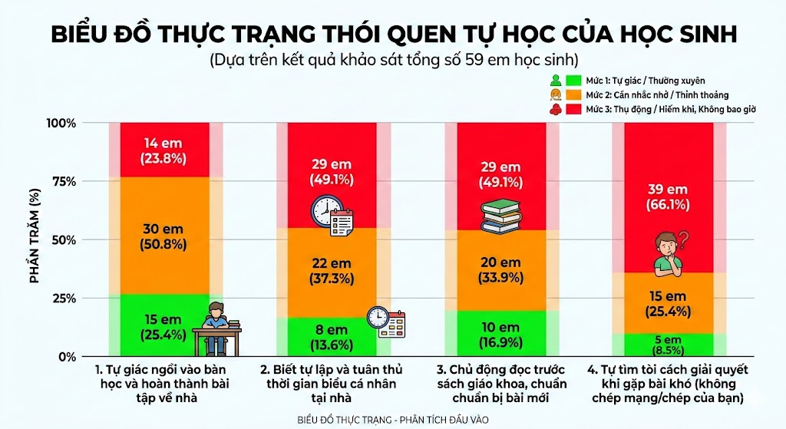
Phân tích và đánh giá qua bảng số liệu:
Nhìn vào bảng thống kê trên, bức tranh toàn cảnh về tinh thần tự học của lớp 5A2 hiện lên với nhiều mảng màu tối, là một bài toán đầy trăn trở đối với người làm công tác chủ nhiệm.
Ở tiêu chí số 1 và số 2, tỷ lệ học sinh đạt Mức 1 (Tự giác) rất khiêm tốn. Chỉ có 15 em (25,4%) tự giác ngồi vào bàn học và vỏn vẹn 8 em (13,6%) biết cách lập thời gian biểu. Phần lớn các em rơi vào trạng thái Mức 2 (cần nhắc nhở - chiếm hơn 50%) hoặc Mức 3 (thụ động - gần 50% không có thời gian biểu). Điều này chứng tỏ các em hoàn toàn thiếu kỹ năng quản lý thời gian, việc học ở nhà diễn ra một cách tùy hứng, lộn xộn và phụ thuộc hoàn toàn vào "kỷ luật thép" từ phía cha mẹ.
Đáng báo động nhất nằm ở tiêu chí số 3 và số 4 - những tiêu chí phản ánh chiều sâu của tư duy độc lập. Có tới 49,1% học sinh không bao giờ chủ động xem trước bài mới. Nghiêm trọng hơn, khi đối mặt với những bài toán khó hay câu văn cần suy nghĩ, có tới 39 em (chiếm tỷ lệ áp đảo 66,1%) lập tức bỏ cuộc, chờ đợi để chép bài của bạn vào sáng hôm sau hoặc dùng điện thoại tra cứu đáp án giải sẵn trên mạng. Tỷ lệ học sinh thực sự biết tự trăn trở, tự tìm tòi cách giải quyết chỉ đếm trên đầu ngón tay với 5 em (8,5%). Sự ỷ lại này nếu không được khắc phục sẽ làm thui chột hoàn toàn năng lực tư duy sáng tạo của các em.
Từ những con số "biết nói" trên, kết hợp với đặc thù sĩ số 59 học sinh, có thể khẳng định: Nếu chỉ duy trì phương pháp giảng dạy truyền thống, tình trạng học sinh ngồi nhầm lớp, rỗng kiến thức sẽ ngày càng trầm trọng. Đứng trước thực trạng bức thiết này, việc tìm ra và áp dụng đồng bộ các biện pháp nhằm "đánh thức" năng lực tự học, tự quản lý của học sinh không chỉ là giải pháp để nâng cao chất lượng lớp 5A2 hiện tại, mà còn là trách nhiệm của người giáo viên nhằm trao cho các em hành trang thiết yếu nhất trước ngưỡng cửa cấp Trung học cơ sở.

3. Các giải pháp (Biện pháp thực hiện)

Biện pháp 1: Hướng dẫn học sinh xây dựng "Góc học tập truyền cảm hứng" và lập thời gian biểu cá nhân hóa
1. Mục tiêu của biện pháp Mục tiêu cốt lõi của biện pháp này là giúp học sinh lớp 5 hình thành ý thức tổ chức không gian và quản lý quỹ thời gian cá nhân – hai yếu tố nền tảng và mang tính tiên quyết của năng lực tự học. Việc có một góc học tập gọn gàng, yên tĩnh sẽ giúp các em giảm thiểu tối đa sự xao nhãng từ các thiết bị điện tử hay tiếng ồn gia đình, từ đó tăng cường sự tập trung. Đồng thời, việc tự tay lập thời gian biểu sẽ chuyển hóa các em từ thế bị động (bị bố mẹ ép học) sang thế chủ động, biết tự cam kết và chịu trách nhiệm với kế hoạch mình đã đề ra, tạo bước đệm tâm lý vững chắc cho việc tự học mỗi ngày.
2. Cách tiến hành Biện pháp này được tôi triển khai ngay từ những tuần đầu tiên của năm học thông qua các bước cụ thể như sau:
Bước 1: Tổ chức chuyên đề sinh hoạt lớp "Không gian của em - Kế hoạch của em" Trong tiết Sinh hoạt lớp hoặc Hoạt động trải nghiệm đầu năm, tôi không trực tiếp áp đặt học sinh phải học lúc mấy giờ, mà sử dụng phương pháp nêu vấn đề. Tôi chiếu cho các em xem hình ảnh về những góc học tập bừa bộn và những góc học tập khoa học, sau đó cho các em thảo luận nhóm xem không gian nào giúp các em muốn ngồi vào bàn học hơn. Từ đó, tôi hướng dẫn các em nguyên tắc "3 Không" tại góc học tập: Không đồ chơi, Không thiết bị điện tử (trừ khi cần tra cứu tài liệu phục vụ học tập), Không ăn vặt khi đang học.
Bước 2: Hướng dẫn kỹ năng lập Thời gian biểu cá nhân hóa Tôi cung cấp cho mỗi em một biểu mẫu thời gian biểu trống được thiết kế sinh động. Thay vì yêu cầu các em điền kín lịch học, tôi hướng dẫn các em quy tắc phân bổ thời gian "Cân bằng": bên cạnh giờ tự học (khoảng 1 - 1.5 tiếng/tối), phải có giờ nghỉ ngơi, giờ giúp đỡ gia đình (như quét nhà, rửa bát) và giờ giải trí lành mạnh. Tôi đặc biệt nhấn mạnh việc chia nhỏ thời gian học theo phương pháp Pomodoro phiên bản nhí (học 25 phút, nghỉ giải lao 5 phút) để các em không bị quá tải hay chán nản.
Bước 3: Giao "Bài tập về nhà" đặc biệt và theo dõi thực hiện Bài tập về nhà của tuần đầu tiên không phải là Toán hay Tiếng Việt, mà là: "Cùng bố mẹ dọn dẹp lại góc học tập, dán thời gian biểu lên góc học tập và nhờ bố mẹ chụp ảnh gửi vào nhóm Zalo lớp cho cô giáo". Khi nhận được ảnh từ phụ huynh, tôi tổng hợp lại thành một video clip ngắn hoặc trình chiếu slide tuyên dương trước lớp vào sáng thứ Hai tuần sau. Sự ghi nhận kịp thời này khiến các em vô cùng tự hào và có động lực tuân thủ đúng thời gian biểu mình đã dán trên tường.
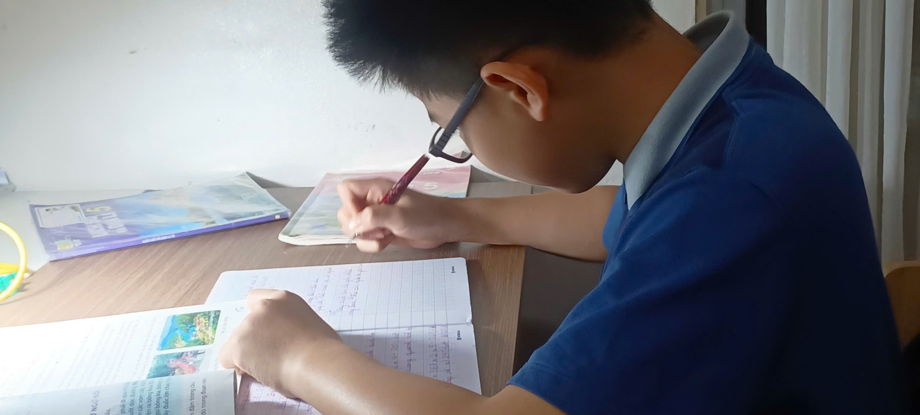
Góc học tập tại nhà của học sinh

Biện pháp 2: Đổi mới cách giao bài tập: Chuyển từ "Làm bài đối phó" sang "Giao dự án nhỏ và Sơ đồ tư duy"
1. Mục tiêu của biện pháp Mục tiêu của biện pháp này là giải quyết triệt để tình trạng học sinh làm bài tập về nhà một cách máy móc, đối phó hoặc chép giải. Bằng cách thay đổi hình thức giao bài tập sang các "dự án nhỏ" và sử dụng "sơ đồ tư duy" (Mindmap), tôi muốn kích thích sự sáng tạo, khả năng tự tổng hợp kiến thức và năng lực tư duy trừu tượng của học sinh lớp 5. Biện pháp này giúp các em nhận ra rằng tự học không chỉ là giải những bài toán có sẵn, mà là quá trình tự mình khám phá, thiết kế và hệ thống hóa tri thức theo cách hiểu riêng của bản thân.
2. Cách tiến hành Để việc giao bài tập không trở thành gánh nặng mà biến thành niềm vui khám phá, tôi tiến hành đổi mới theo các bước sau:
Bước 1: Hướng dẫn học sinh làm quen với Sơ đồ tư duy (Mindmap) Đầu tiên, tôi dành thời gian hướng dẫn các em nguyên tắc vẽ sơ đồ tư duy cơ bản: từ khóa chính ở giữa, các nhánh phụ tỏa ra xung quanh với các màu sắc và hình vẽ minh họa đơn giản. Tôi bắt đầu áp dụng làm mẫu trên bảng lớp với các phân môn như Lịch sử, Địa lý, Khoa học (những môn có nhiều thông tin cần ghi nhớ). Sau khi học sinh đã quen, thay vì giao bài tập "Về nhà học thuộc lòng bài Lịch sử", tôi giao nhiệm vụ: "Về nhà vẽ lại diễn biến trận chiến lịch sử hôm nay bằng một sơ đồ tư duy và tô màu thật đẹp".
Bước 2: Giao các "Dự án nhỏ" cuối tuần thay cho bài tập truyền thống Với hai ngày nghỉ cuối tuần, nếu giao quá nhiều bài tập trong sách giáo khoa sẽ khiến học sinh mệt mỏi. Tôi thay thế bằng các dự án ứng dụng thực tế. Ví dụ: Với môn Toán (phần Tính diện tích), tôi giao dự án: "Dùng thước dây đo và tính diện tích nền căn phòng ngủ của em". Với môn Tập làm văn (Văn tả cảnh), tôi giao dự án: "Ngồi ở ban công hoặc sân nhà em 15 phút, ghi chép lại 5 âm thanh và 5 hình ảnh em quan sát được để thứ Hai tới chúng ta cùng lập dàn ý". Những bài tập này bắt buộc các em phải tự mình hành động, không thể chép trên mạng hay nhờ bạn bè.
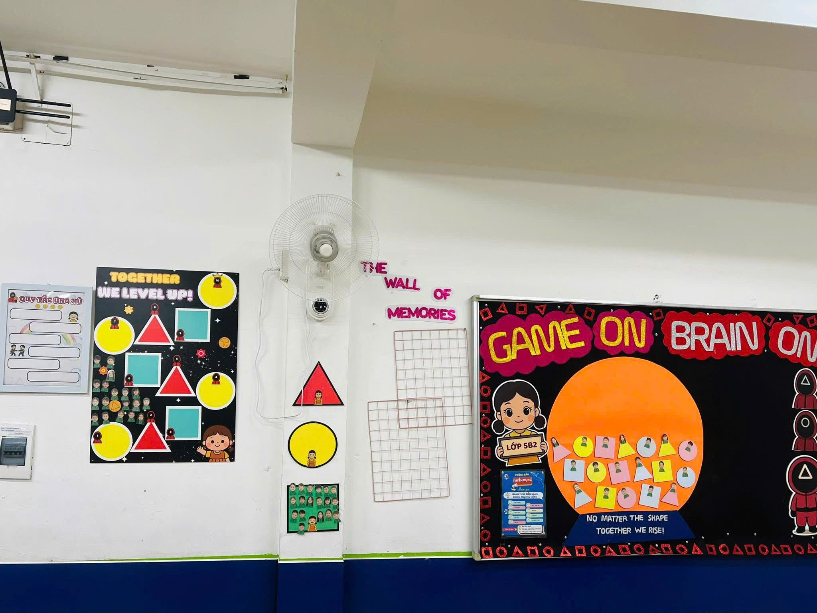
"Góc Sáng Tạo" của lớp:
Bước 3: Tổ chức triển lãm và đánh giá chéo sản phẩm tự học Sản phẩm tự học của các em (sơ đồ tư duy, bài báo cáo dự án nhỏ) sẽ được dán lên bảng tin "Góc Sáng Tạo" của lớp vào sáng thứ Hai. Tôi dành 10 phút đầu giờ để các em đi vòng quanh lớp, xem sản phẩm của bạn và bình chọn cho sản phẩm đẹp nhất, sáng tạo nhất. Hình thức "trưng bày" này tạo ra một cuộc cạnh tranh lành mạnh, khuyến khích các em tự giác đầu tư công sức vào việc tự học ở nhà để có sản phẩm khoe với các bạn.

Biện pháp 3: Phát huy sức mạnh của "Nhóm tự quản" và "Đôi bạn cùng tiến" để rèn thói quen tự học trên lớp
1. Mục tiêu của biện pháp Với sĩ số lớp quá đông (59 học sinh), một giáo viên không thể trực tiếp kiểm tra việc chuẩn bị bài của từng cá nhân mỗi ngày. Mục tiêu của biện pháp này là giải bài toán về sĩ số bằng cách chuyển giao quyền lực và trách nhiệm cho chính học sinh. Việc xây dựng mạng lưới tự quản và hỗ trợ lẫn nhau không chỉ giúp duy trì kỷ luật tự học trên lớp mà còn rèn luyện cho học sinh lớp 5 kỹ năng lãnh đạo, kỹ năng làm việc nhóm, kỹ năng giao tiếp và đặc biệt là tinh thần trách nhiệm với bản thân và tập thể.
2. Cách tiến hành Việc xây dựng mạng lưới tự quản được tôi thực hiện một cách dân chủ và có hệ thống qua các bước cụ thể:
Bước 1: Phân chia nhóm học tập linh hoạt và bầu ban tự quản nhóm Dựa trên kết quả học tập và đặc điểm tính cách, tôi chia 59 học sinh thành 6 nhóm (khoảng 9-10 em/nhóm). Tôi chủ ý ghép những em có học lực Khá/Giỏi, ý thức tự giác cao với những em còn nhút nhát, học lực Trung bình hoặc hay quên làm bài tập. Mỗi nhóm sẽ tự bầu ra một Nhóm trưởng và một Nhóm phó. Đặc biệt, chức danh này sẽ được luân phiên thay đổi theo tháng để tạo cơ hội cho mọi học sinh đều được trải nghiệm vai trò quản lý, tránh sự tự ti ở những học sinh yếu thế.
Bước 2: Trao quyền cho 15 phút đầu giờ và tiết Tự học Tôi quy định rõ chức năng của nhóm tự quản: Trong 15 phút đầu giờ hoặc các tiết Tự học có hướng dẫn, giáo viên lùi lại phía sau đóng vai trò quan sát viên. Nhóm trưởng sẽ tiến hành kiểm tra vở bài tập về nhà của các thành viên trong nhóm, đánh dấu (v) vào danh sách nếu bạn đã làm đủ. Đồng thời, nhóm trưởng tổ chức truy bài cũ bằng cách cho các thành viên đặt câu hỏi chéo cho nhau. Nếu có bài toán khó hoặc câu văn chưa hiểu, các bạn trong nhóm sẽ giảng lại cho nhau nghe (mô hình Đôi bạn cùng tiến). Chỉ những vấn đề cả nhóm không giải quyết được mới giơ tay nhờ cô giáo hỗ trợ
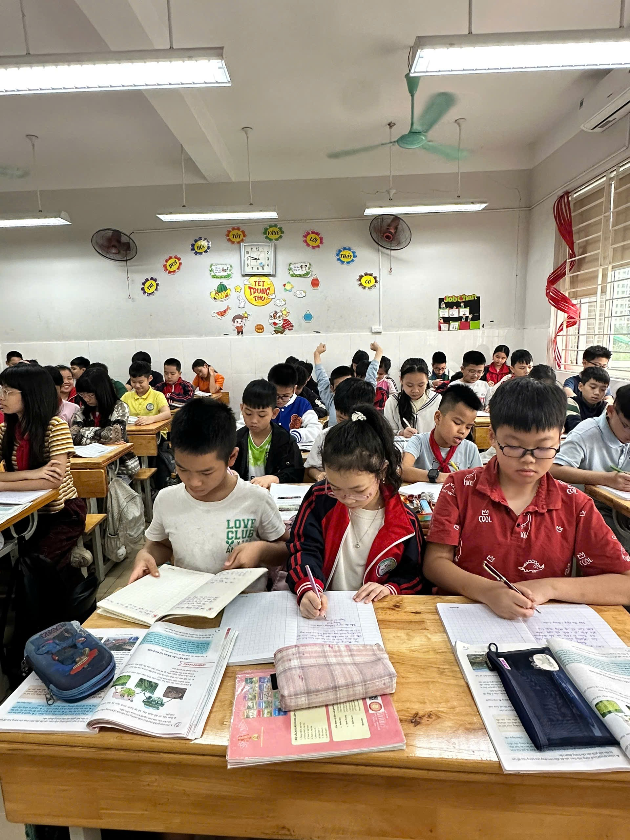
Hoạt động tự học 15 phút đầu giờ
Bước 3: Xây dựng hệ thống thi đua "Bảng vàng Tự học" Để duy trì ngọn lửa nhiệt huyết của các nhóm, tôi thiết kế một "Bảng vàng Tự học" treo ở góc lớp. Nếu một nhóm trong tuần có 100% thành viên hoàn thành bài tập về nhà, chuẩn bị tốt bài mới và tích cực thảo luận, nhóm đó sẽ được cộng điểm "Sao chăm ngoan". Cuối tháng, nhóm nào tích lũy được nhiều sao nhất sẽ được tuyên dương trước cờ và nhận một phần thưởng nhỏ từ giáo viên chủ nhiệm (như những chiếc bút, cuốn sổ tay hoặc giấy khen thiết kế riêng). Sự gắn kết về mặt quyền lợi này khiến các em tự động đôn đốc, nhắc nhở nhau học bài mỗi tối.
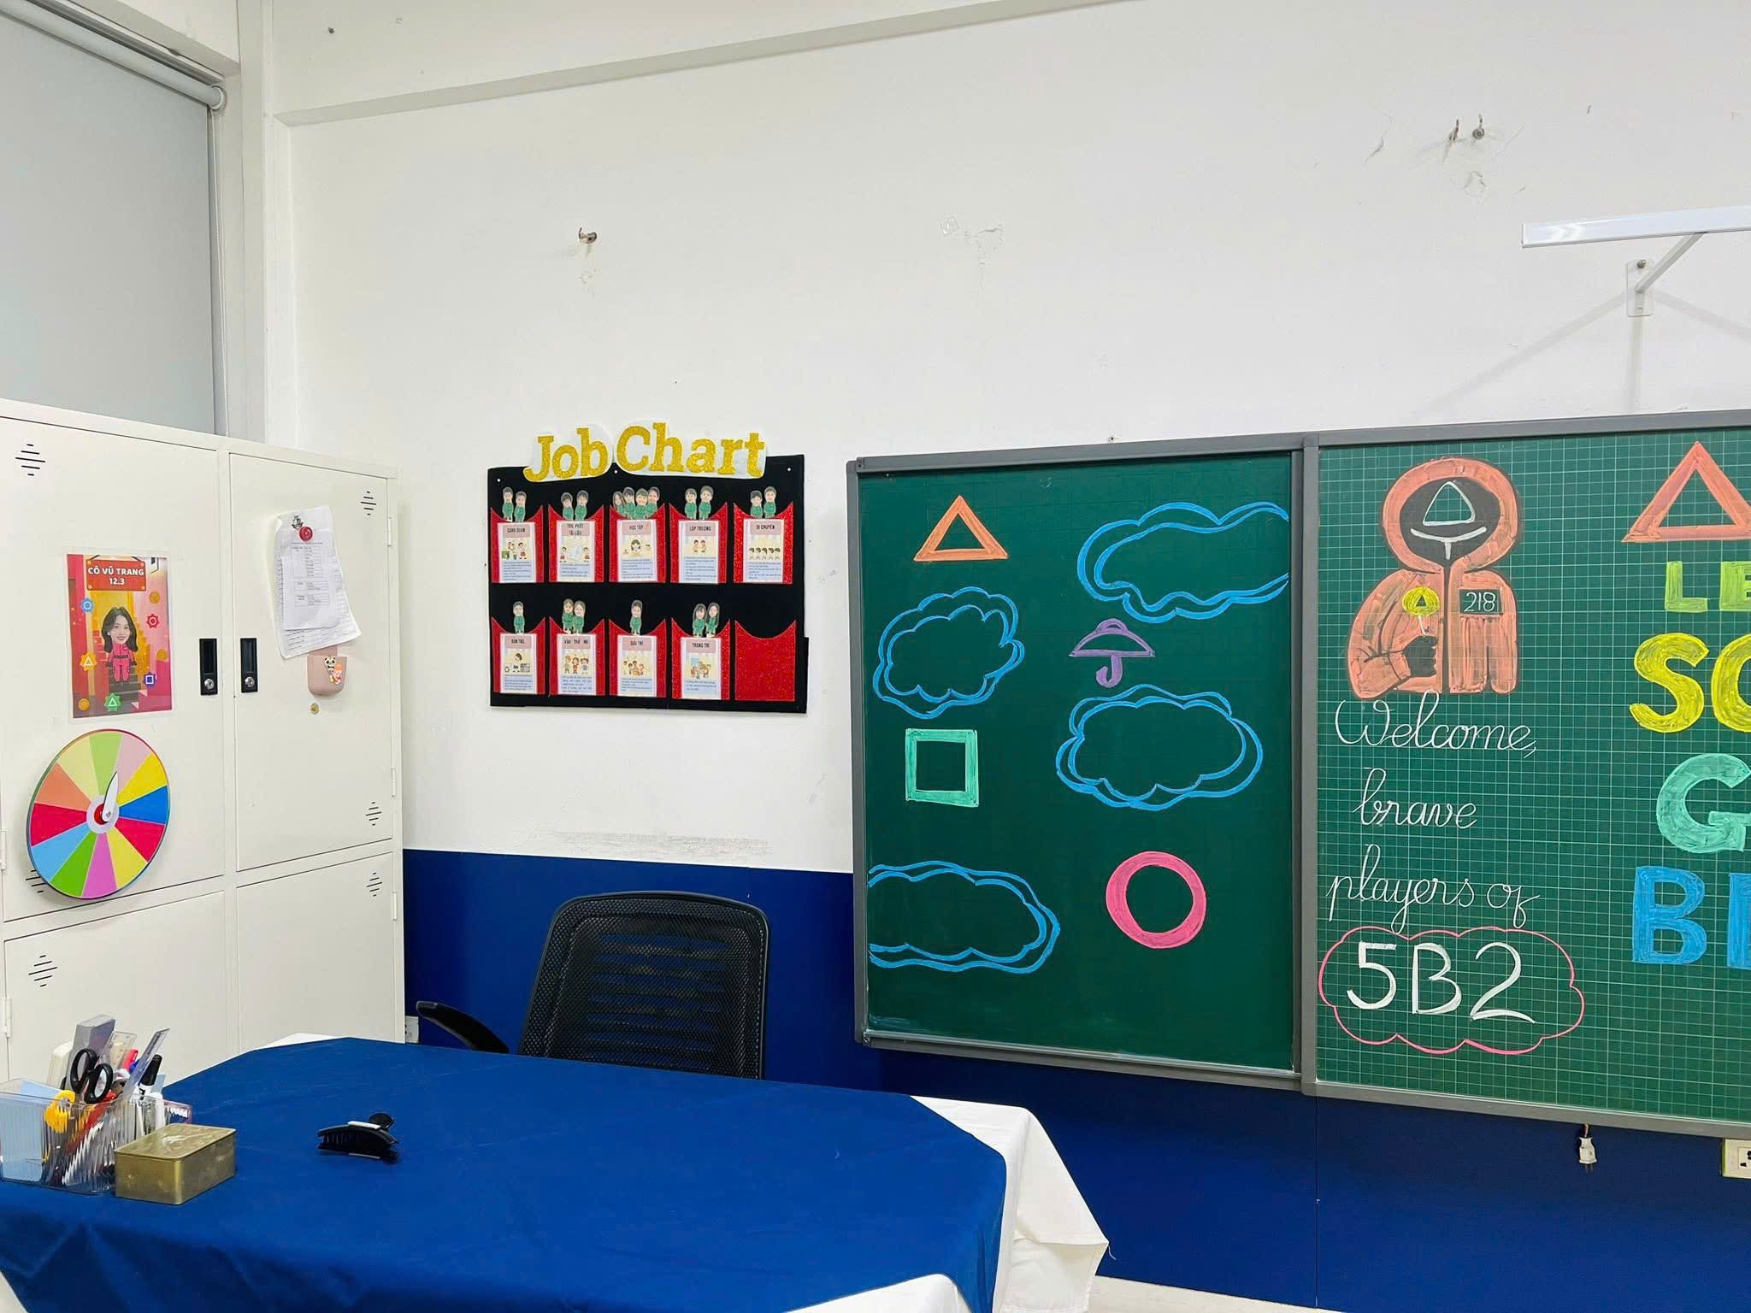

Bảng vàng Tự học lớp 5A2

Biện pháp 4: Thiết lập kênh kết nối chặt chẽ với phụ huynh: Thay đổi tư duy từ "Người giám sát" sang "Người đồng hành"
1. Mục tiêu của biện pháp Thói quen tự học của học sinh tiểu học không thể hình thành nếu chỉ có sự nỗ lực từ phía nhà trường, mà sự đồng thuận từ môi trường gia đình đóng vai trò quyết định. Tuy nhiên, nhiều phụ huynh hiện nay đang hiểu sai về vai trò của mình, dẫn đến việc la mắng, ép buộc hoặc làm bài hộ con. Mục tiêu của biện pháp này là giúp phụ huynh thấu hiểu đặc điểm tâm lý của học sinh lớp 5, cung cấp cho họ những kỹ năng và phương pháp sư phạm cơ bản để tạo môi trường tự học tích cực tại nhà, biến phụ huynh từ những "người giám sát" khắt khe trở thành những "người bạn đồng hành" truyền cảm hứng cho con.
2. Cách tiến hành Để tạo sự liên kết và chuyển đổi nhận thức của phụ huynh, tôi triển khai các hoạt động sau:
Bước 1: Tận dụng hiệu quả Buổi họp phụ huynh đầu năm Khác với các cuộc họp chỉ để báo cáo các khoản thu và nội quy, tôi biến cuộc họp đầu năm thành một buổi "Hội thảo chia sẻ kỹ năng". Tôi phân tích cho phụ huynh hiểu tâm lý lứa tuổi lớp 5 và tầm quan trọng của việc tự học để chuẩn bị lên lớp 6. Tôi đưa ra thông điệp rõ ràng: "Cô giáo cần sự phối hợp của bố mẹ để rèn thói quen cho con, chứ không cần bố mẹ làm bài hộ con để đối phó với cô". Tôi cũng hướng dẫn phụ huynh cách sử dụng lời khen ngợi sự nỗ lực của con, thay vì chỉ chăm chăm nhìn vào điểm số (ví dụ: khen "Mẹ thấy hôm nay con tự giác ngồi vào bàn mà không cần nhắc", thay vì hỏi "Hôm nay được mấy điểm?").
Bước 2: Xây dựng "Sổ tay đồng hành" và sử dụng hiệu quả nhóm Zalo lớp Thay vì chỉ nhắn tin báo điểm hay báo lỗi vi phạm, tôi sử dụng nhóm Zalo lớp như một kênh để "tập huấn" phụ huynh. Mỗi dịp cuối tuần, tôi gửi vào nhóm những bài viết ngắn, những video sưu tầm được về các phương pháp nuôi dạy con tích cực, kỹ năng dạy con tự học. Đặc biệt, tôi hướng dẫn phụ huynh phương pháp "Đặt câu hỏi gợi mở" (Coaching). Khi con kêu bài toán này khó quá, thay vì phụ huynh đọc ngay phép tính cho con chép, tôi khuyên phụ huynh nên hỏi ngược lại: "Con thử đọc kỹ lại đề bài xem họ cho dữ kiện gì?", "Con đã thử tìm ví dụ tương tự trong sách giáo khoa chưa?".
Bước 3: Tuyên dương sự phối hợp của phụ huynh Sự thay đổi của học sinh luôn bắt nguồn từ sự thay đổi của phụ huynh. Trong các nhóm chat lớp, tôi thường xuyên chụp ảnh những cuốn vở có bài làm tự luận sáng tạo của học sinh và gửi lên nhóm, kèm theo lời nhắn: "Cảm ơn gia đình em A đã tạo không gian yên tĩnh và khích lệ để em hoàn thành bài văn rất xuất sắc này". Việc công khai ghi nhận sự đóng góp của phụ huynh không chỉ làm cho phụ huynh đó tự hào, mà còn tạo động lực tích cực để các phụ huynh khác trong lớp cũng dành thời gian quan tâm đúng cách đến việc tự học của con em mình.

4. Kết quả đạt được sau khi áp dụng sáng kiến
Sau một thời gian kiên trì, bền bỉ áp dụng đồng bộ các biện pháp từ đầu năm học 2025 - 2026 cho đến nay, sáng kiến "Một số biện pháp giúp học sinh lớp 5 hình thành thói quen tự học" đã mang lại những "trái ngọt" ngoài mong đợi. Vượt qua rào cản về một lớp học đông đúc với sĩ số lên tới 59 học sinh, những giải pháp đổi mới mang tính thực chiến không chỉ làm thay đổi diện mạo học tập của lớp 5A2 mà còn tạo ra những tác động tích cực, sâu rộng đến cả phương pháp giáo dục của phụ huynh và công tác quản lý của giáo viên chủ nhiệm. Hiệu quả của đề tài được thể hiện rõ nét qua hai bình diện: Kết quả định lượng (số liệu thống kê) và Kết quả định tính (những chuyển biến về năng lực, thái độ).

4.1. Kết quả định lượng (Sự chuyển biến qua các con số)
Để có cơ sở so sánh và đánh giá khách quan nhất, vào giữa học kỳ II, tôi đã tiến hành khảo sát lại 59 học sinh lớp 5A2 với cùng hệ thống tiêu chí đã sử dụng ở thời điểm đầu năm học. Bảng số liệu đối chứng dưới đây là minh chứng rõ nét nhất cho sự thành công của các biện pháp đã áp dụng:
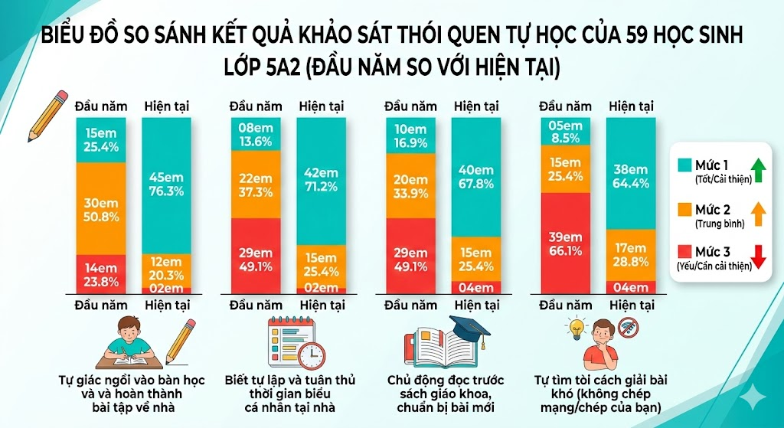
Phân tích sự tăng trưởng qua số liệu:
Nhìn vào bảng đối chứng, bất kỳ ai cũng có thể nhận thấy một bước nhảy vọt đầy ấn tượng ở tất cả các tiêu chí đánh giá.
Thứ nhất, tỷ lệ học sinh đạt Mức 1 (Tự giác, thường xuyên) đã tăng lên một cách đột phá. Nếu như đầu năm, việc tự giác ngồi vào bàn học chỉ đếm trên đầu ngón tay (25,4%), thì nay con số này đã vươn lên tới 76,3% (45 em). Đặc biệt, kỹ năng "tự lập và tuân thủ thời gian biểu" vốn là điểm yếu nhất đầu năm (chỉ có 8 em làm được), nay đã trở thành thói quen thường nhật của 42 học sinh (chiếm 71,2%). Điều này chứng tỏ biện pháp hướng dẫn xây dựng "Góc học tập truyền cảm hứng" và lập thời gian biểu cá nhân đã đi đúng hướng và phát huy tác dụng triệt để.
Thứ hai, điều làm tôi tâm đắc nhất chính là sự sụt giảm mạnh mẽ ở Mức 3 (nhóm học sinh thụ động, hay ỷ lại). Ở tiêu chí số 4 (Tự tìm tòi cách giải bài khó) – tiêu chí phản ánh mức độ tư duy độc lập sâu sắc nhất, số lượng học sinh thụ động chép mạng, chép bài bạn đã giảm không phanh từ 39 em (66,1%) xuống chỉ còn vỏn vẹn 4 em (6,8%). Sự biến mất dần của tình trạng "học vẹt", "học đối phó" khẳng định rằng việc đổi mới cách giao bài tập (chuyển sang dự án nhỏ, sơ đồ tư duy) đã thực sự đánh thức được niềm đam mê khám phá và lòng tự trọng trong học tập của các em.

4.2. Kết quả định tính (Những giá trị giáo dục vô hình)
Bên cạnh những con số biết nói, thành công lớn nhất của đề tài nằm ở những thay đổi tích cực không thể hiện bằng phần trăm mà biểu hiện qua thái độ, không khí lớp học và sự gắn kết gia đình – nhà trường.
Đối với bản thân học sinh:
Các em lớp 5A2 đã thực sự lột xác, thoát khỏi lớp vỏ bọc thụ động để trở thành những "người làm chủ" quá trình học tập của mình. Không khí lớp học giờ đây không còn cảnh uể oải, mệt mỏi hay lo sợ mỗi giờ kiểm tra bài cũ. Thay vào đó, 15 phút đầu giờ trở thành khoảng thời gian sôi nổi, nơi các "Nhóm trưởng tự quản" làm việc đầy trách nhiệm, các em học sinh tự tin đứng lên giảng lại bài cho bạn mình nghe theo mô hình "Đôi bạn cùng tiến". Việc sử dụng Sơ đồ tư duy (Mindmap) đã trở thành một phản xạ tự nhiên. Cầm những cuốn vở tóm tắt Lịch sử, Địa lý đầy màu sắc và sáng tạo của các em, tôi hiểu rằng các em không chỉ ghi nhớ kiến thức mà còn biết cách hệ thống hóa chúng. Quan trọng hơn cả, các em đã hình thành được lòng kiên trì. Khi gặp một bài toán khó, thay vì lén lút mở điện thoại tra đáp án, các em biết tự vẽ nháp, tự đặt câu hỏi và dám đưa ra những cách giải khác nhau để thảo luận cùng cô giáo. Tâm thế tự tin, độc lập này chính là hành trang quý giá nhất để 59 học sinh của tôi sẵn sàng bước chân vào trường Trung học cơ sở.
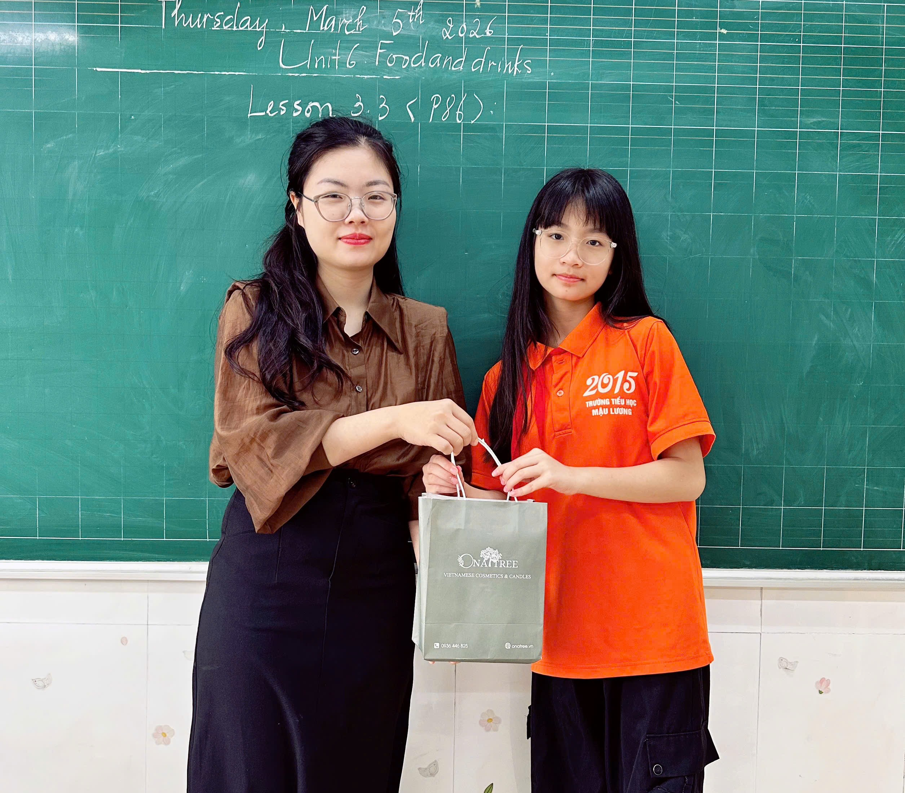
Giáo viên khen thưởng học sinh tích cực
Đối với giáo viên chủ nhiệm:
Việc áp dụng sáng kiến đã giúp tôi tháo gỡ hoàn toàn áp lực "quá tải" khi phải trực tiếp quản lý, cầm tay chỉ việc cho 59 học sinh trong một không gian lớp học chật hẹp. Nhờ trao quyền cho mạng lưới nhóm tự quản và rèn được ý thức tự giác cho các em, tôi được giải phóng khỏi vai trò của một "người cảnh sát" chuyên đi đốc thúc, nhắc nhở kỷ luật. Quỹ thời gian trên lớp được tôi sử dụng một cách tối ưu để thiết kế các trò chơi học tập, quan sát, hỗ trợ những nhóm học sinh còn gặp khó khăn, và tập trung vào việc khơi gợi tư duy phản biện cho các em. Có thể nói, biện pháp này đã giúp tôi tìm lại được niềm vui và sự thăng hoa thực sự trong nghệ thuật giảng dạy.
Đối với phụ huynh học sinh:
Sự thay đổi tích cực không chỉ dừng lại ở cổng trường mà còn lan tỏa mạnh mẽ về từng mái ấm gia đình. Qua các buổi họp phụ huynh đổi mới và kênh tương tác qua Zalo, cha mẹ học sinh lớp 5A2 đã nhận thức rõ sự khác biệt giữa "quan tâm" và "làm hộ". Phụ huynh không còn phải chịu cảnh "đánh vật", quát mắng con cái mỗi tối bên bàn học. Rất nhiều phụ huynh đã nhắn tin cho tôi bày tỏ niềm hạnh phúc khi thấy con tự giác dọn dẹp bàn học, tự canh đồng hồ báo thức để ngồi vào bàn học đúng giờ và tự hoàn thành các "dự án nhỏ" cuối tuần mà không cần ai thúc ép. Mối quan hệ giữa gia đình và nhà trường trở nên khăng khít, gắn bó hơn bao giờ hết, tạo thành một vòng tròn giáo dục khép kín và vững chắc, hỗ trợ tối đa cho sự phát triển toàn diện của các em.

III. KẾT LUẬN

1. Kết luận
Hành trình giáo dục tiểu học không chỉ là việc lấp đầy những khoảng trống kiến thức, mà quan trọng hơn là thắp lên ngọn lửa đam mê và trao cho các em "chiếc chìa khóa" để tự mình mở ra những chân trời tri thức mới. Đối với học sinh lớp 5, việc rèn luyện và hình thành thói quen tự học chính là chiếc chìa khóa vạn năng ấy. Đây là bệ phóng tâm lý và kỹ năng vững chắc nhất để các em tự tin bước qua cánh cửa của cấp Trung học cơ sở, nơi đòi hỏi cao về sự độc lập và tính tự giác.
Đề tài "Một số biện pháp giúp học sinh lớp 5 hình thành thói quen tự học" được đúc rút từ chính những trăn trở, khó khăn thực tiễn trong công tác chủ nhiệm tại một lớp học có sĩ số đông (59 học sinh). Thông qua việc áp dụng đồng bộ, linh hoạt 4 biện pháp: Xây dựng không gian và thời gian biểu cá nhân hóa; Đổi mới hình thức giao bài tập thông qua dự án nhỏ và sơ đồ tư duy; Phát huy vai trò của mạng lưới nhóm tự quản; Chuyển đổi tư duy đồng hành của phụ huynh, sáng kiến đã giải quyết triệt để tình trạng học tập thụ động, đối phó của học sinh.
Kết quả thu được không chỉ dừng lại ở những con số tăng trưởng ấn tượng về tỷ lệ học sinh tự giác làm bài hay biết cách lập kế hoạch, mà giá trị cốt lõi nằm ở sự trưởng thành trong tư duy của các em. Lớp học 59 học sinh không còn là gánh nặng quản lý, mà đã trở thành một tập thể tự chủ, biết hỗ trợ lẫn nhau và có tinh thần trách nhiệm cao. Sáng kiến này đã khẳng định một chân lý giáo dục: Bất chấp những rào cản về điều kiện khách quan hay sĩ số, nếu người giáo viên biết cách khơi gợi đúng mạch nguồn, biết trao quyền và tạo ra một môi trường giáo dục đồng bộ giữa Gia đình – Nhà trường, thì năng lực tự học của mọi học sinh đều có thể được đánh thức và phát tỏa rực rỡ.

2. Kiến nghị
Từ những thành công và bài học kinh nghiệm rút ra trong quá trình triển khai sáng kiến, để phong trào tự học thực sự lan tỏa và phát triển bền vững, tôi xin mạnh dạn đề xuất một số kiến nghị sau:
Đối với Tổ chuyên môn và Ban giám hiệu nhà trường:
Cần tổ chức thêm các buổi sinh hoạt chuyên đề, hội thảo cấp trường để giáo viên các khối lớp có cơ hội chia sẻ, kiến tập những mô hình rèn thói quen tự học hiệu quả (như cách ứng dụng Sơ đồ tư duy, giao bài tập dự án).
Tiếp tục đầu tư, làm phong phú thêm hệ thống học liệu, sách tham khảo tại thư viện nhà trường và xây dựng mô hình "Thư viện xanh", "Góc đọc sách sân trường" để tạo không gian mở kích thích văn hóa đọc và tinh thần tự nghiên cứu của học sinh.
Đối với các cấp quản lý giáo dục:
Kính đề nghị các cấp lãnh đạo tiếp tục quan tâm, đầu tư xây dựng cơ sở vật chất, mở rộng trường lớp để từng bước tiến tới giảm tải sĩ số học sinh/lớp trên địa bàn. Một sĩ số chuẩn sẽ là điều kiện tiên quyết để giáo viên có thể triển khai triệt để các phương pháp dạy học cá nhân hóa và sát sao hơn với từng đối tượng học sinh.
Đối với Phụ huynh học sinh:
Cần chủ động phối hợp chặt chẽ, thường xuyên với giáo viên chủ nhiệm. Dành thời gian tham gia các buổi chia sẻ về tâm lý lứa tuổi để thấu hiểu con cái, kiên nhẫn đồng hành cùng con thay vì tạo áp lực điểm số. Biến không gian gia đình thành một môi trường nuôi dưỡng sự sáng tạo và tính tự lập của các em.
Trên đây là một số kinh nghiệm về cách tổ chức, thực hiện biện pháp ứng dụng công nghệ thông tin vào giảng dạy môn tự nhiên và xã hội lớp 3 nhằm nâng cao hứng thú cho học sinh mà tôi đã vận dụng ở lớp đang giảng dạy. Tôi viết ra với mục đích cùng trao đổi với đồng nghiệp, để tìm tòi, học hỏi nhằm tìm ra biện pháp tốt nhất để giúp học sinh học tập ngày càng tiến bộ hơn. Đây chỉ là những kinh nghiệm cá nhân nên còn nhiều hạn chế và thiếu sót. Tôi rất mong nhận được sự góp ý quý báu của Hội đồng giám khảo để đề tài của tôi được hoàn thiện hơn.
Tôi xin chân thành cảm ơn!

Kiến Hưng, ngày 2 tháng 3 năm 2026
XÁC NHẬN CỦA NHÀ TRƯỜNG NGƯỜI VIẾT

Lê Hà Phương

TÀI LIỆU THAM KHẢO
- Bộ Giáo dục và Đào tạo (2018), Chương trình Giáo dục phổ thông tổng thể (Ban hành kèm theo Thông tư số 32/2018/TT-BGDĐT).
- Bộ Giáo dục và Đào tạo, Sách giáo khoa, Sách giáo viên các môn học lớp 5 (Bộ sách đang sử dụng tại trường).
- Bùi Văn Huệ (2010), Tâm lý học Tiểu học, Nhà xuất bản Đại học Sư phạm, Hà Nội.
- Nguyễn Tiến Đạt (2007), Tài liệu bồi dưỡng giáo viên rèn luyện kỹ năng tự học cho học sinh tiểu học, Nhà xuất bản Giáo dục.
- Tony Buzan (2015), Bản đồ tư duy cho trẻ em (Bản dịch), Nhà xuất bản Tổng hợp TP.HC

